
Einladung zum internationalen Buffet
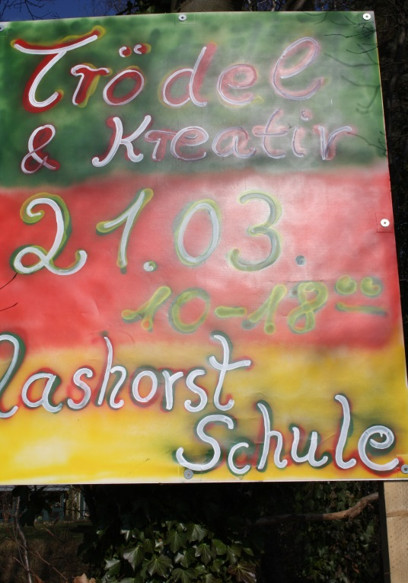
Neues schmecken, riechen & erfahren

be part of it
beim Lashorster Trödel & Kreativmarkt werden
in der Zeit von16.00 – 18.00Uhr
selbstgemachte
kulinarische Leckerbissen
von unseren Preußisch
Oldendorfern Asylbewerbern, die auch Sprachschüler sind, angeboten.
Wir freuen uns über ein großes Interesse!!!!

